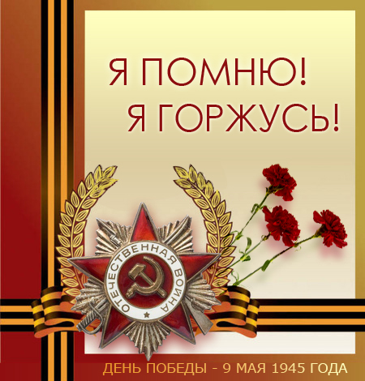
Навстречу 70-летию
Великой Победы!

11 “А” | Ильницкая Лидия Ивановна (вдова, ветеран труда)  Косырев Алексей Семёнович (юнга Северного флота, участник Великой Отечественной войны)
10 «А» | Петрова Римма Ивановна (ветеран педагогического труда)
10 «Б» | Костриков Виктор Иванович  (участник Великой Отечественной войны)
9 «А» | Бекряшева Ольга Алексеевна (ветеран педагогического труда)
9 «Б» | Шубина Галина Ивановна (труженица тыла)
9 «В» | Лебедева Надежда Ивановна (ветеран педагогического труда)
8 «А» | Колодкина Александра Ивановна (вдова, труженица тыла)
8 «Б» | Березкина Валентина Александровна (ветеран педагогического труда) и  Паньшина Нина Васильевна (ветеран педагогического труда)
8 «В» | Уткин Геннадий Афанасьевич  (участник Великой Отечественной войны)
7 «А» | Шамаев Александр Николаевич  (участник Великой Отечественной войны)
7 «Б» | Зинюк Иван Иванович (ветеран труда, дети войны)
7 «В» | Сесь Константин Александрович (ветеран труда, дети войны)
6 «А» | Быкова Раиса Николаевна (вдова, труженица тыла)
6 «Б» | Котельникова Раиса Андреевна  (участница Великой Отечественной войны)
6 «В» | Максимов Николай Михайлович (участник Великой Отечественной войны)
5 «А» | Рудницкая Татьяна Ивановна (ветеран педагогического труда)
5 «Б» | Салов Фёдор Михайлович (узник фаш. концлагерей, ветеран труда, Почётный гражданин г. Северодвинска)
5 «В» | Маслова Римма Ивановна (ветеран педагогического труда)

2014 – 2015 учебный год

